**Муниципальное Бюджетное Дошкольное образовательное учреждение № 3 «Детский сад общеразвивающего вида с приоритетным осуществлением деятельности по физическому направлению развития воспитанников»**

**Конспект**

**Родительского собрания на тему «Безопасность на дороге»**

**Воспитатель:**

**Радзевич М.А.**

**Кемерово 2017**

**Цель:** организация совместной деятельности родителей и воспитателей по профилактике детского дорожно-транспортного травматизма, повышения культуры участников дорожного движения.

**Задачи:**

* Побудить родителей задуматься о том, что соблюдение ПДД - самое главное для сохранения жизни и здоровья их детей.
* Обратить их внимание на психологический аспект проблемы.
* Познакомить родителей с методами обучения детей ПДД,

**Ход собрания:**

**1. Актуальность выбранной темы.**

Необходимость собрания по правилам дорожного движения продиктована самой жизнью. Страшная статистика детской смертности и повреждения здоровья в результате ДТП на дорогах просто ужасает.

На этом собрании мы поговорим о том, что родители могут сделать, чтобы обезопасить своего ребёнка на дороге.

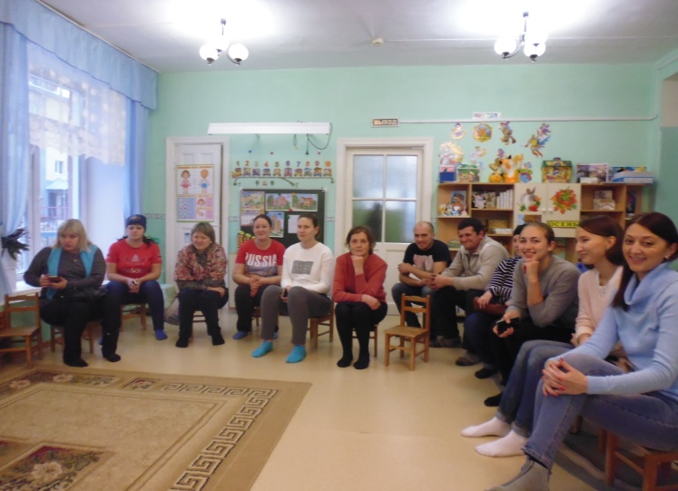Следует своевременно научить детей умению ориентироваться в дорожной ситуации, воспитывать потребность быть дисциплинированными на улице, осторожными и осмотрительными. А родителям - не совершать самую распространенную ошибку– действия по принципу «со мной можно». Если Вы показываете ребенку на собственном примере как перебежать на красный, будьте уверены, оставшись один, он попытается повторить этот трюк. Уважаемые родители! Помните, если Вы нарушаете Правила, ваш ребенок будет поступать так же! В наших силах сформировать навыки безопасного поведения на дорогах, воспитать сознательного и грамотного пешехода, ответственного за жизнь и здоровье участников дорожного движения.

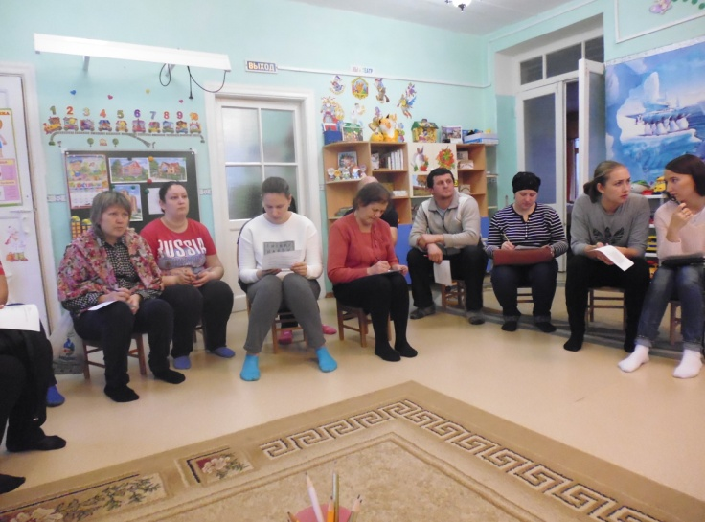

**2. Рекомендации родителям по обучению детей ПДД.**

Позвольте ещё раз напомнить вам основные правила, которые **должен знать ребенок**:

1. Основные термины и понятия правил.

2. Обязанности пешеходов.

3. Обязанности пассажиров.

4. Регулирование дорожного движения.

5. Сигналы светофора.( обращаем внимание на пешеходный светофор, два цвета, красный и зеленый) 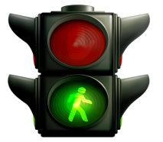

6. Предупредительные сигналы.(знаки приоритета на дороге знак ремонтые работы или дорожные работы) 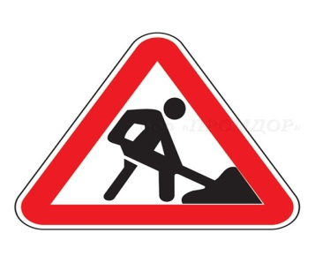Во избежание травматизма.

7. Движение через железнодорожные пути.

8. Движение в жилых зонах и перевозка детей.(движение по тротуару или обочине в случае ее отсутствия, наличие детского кресла или другого удерживающего устройства)

9. Особенности движения на велосипеде.(вело дорожки или тротуар)

Помните! Ребёнок учится законам дорог, беря пример с членов семьи и других взрослых. Не жалейте времени на обучение детей поведению на дороге.

Чтобы ваш ребёнок не создал опасную ситуацию на дорогах, он **должен уметь:**

•   наблюдать за дорогой( посмотреть на право, на лево);  
•   правильно оценивать дорожную обстановку во всей ее изменчивости(быть осмотрительным);  
•   видеть, слушать, предвидеть, избегать опасность.

**Наблюдать за дорогой.**

1. Находясь с ребенком на проезжей части, не спешите, переходите дорогу размеренным шагом. Иначе вы научите спешить там, где надо наблюдать и обеспечить безопасность.

2. Учите ребенка замечать машину. Иногда ребенок не замечает машину издалека. Научите его всматриваться вдаль.

3. Учите ребенка оценивать скорость и направление будущего движения машины. Научите ребенка определять, какая едет прямо, а какая готовится к повороту.

4. Учите ребёнка смотреть. До автоматизма должна быть доведена привычка осматривать улицу в обоих направлениях прежде, чем сделать первый шаг с тротуара на проезжую часть.

**Правильно оценивать дорожную обстановку**

Нельзя выходить на дорогу из-за стоящих машин.

*Не обходите стоящий автобус ни спереди, ни сзади!*Надо подождать, пока автобус отъедет.

*И у светофора можно встретить опасность!*

Сразу после включения зеленого сигнала для водителей на переход может выехать автомобиль, который был не виден за стоящими машинами и шофер которого не видит пешехода. Если погас зеленый сигнал светофора для пешеходов - нужно остановиться. Ребенок должен не только дождаться нужного света, но и убедиться в том, что все машины остановились.

Вырабатывайте у ребенка привычку всегда перед выходом на дорогу, даже если на ней нет машин, приостановиться, оглядеться, прислушаться - и только тогда переходить улицу.

Во время каждой прогулки с детьми, поездки с ними по делам, в гости, за город и т.п. учите их наблюдать за улицей и транспортом, анализировать встречающиеся дорожные ситуации, видеть в них опасные элементы, безошибочно действовать в различных обстоятельствах.

**3.Памятка для родителей по ПДД.**

*(Памятки находятся в уголке для родителей)*

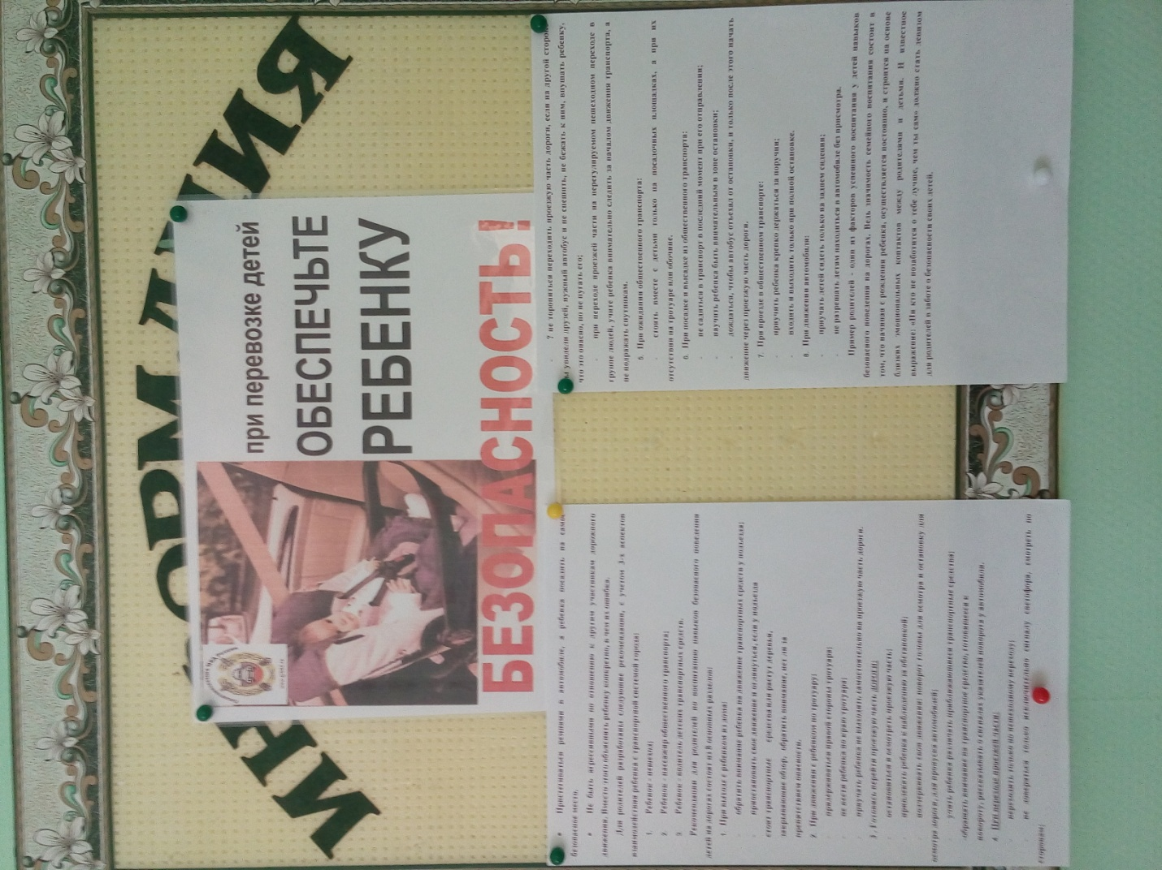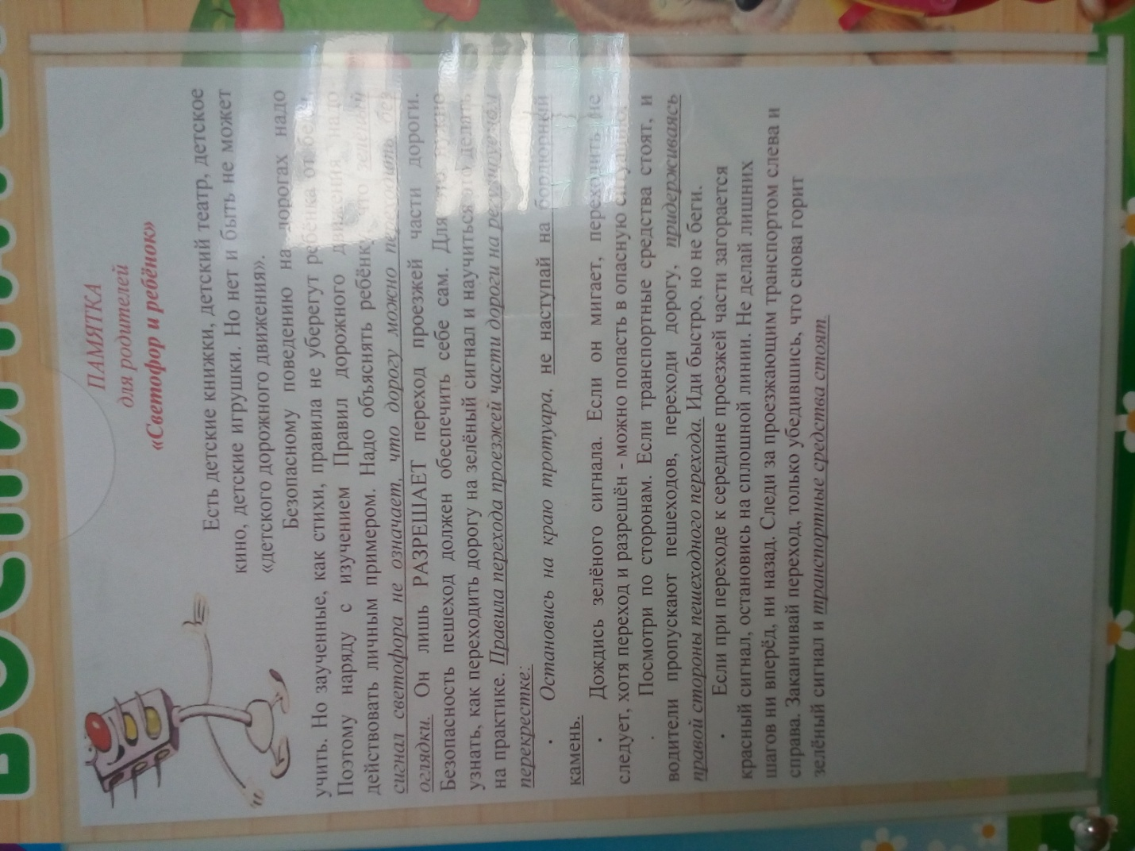

**4.Мы бы хотели узнать, как вы знаете правила дорожного движения и для этого я подготовила для вас анкеты.**

